О присвоении наименования улице
Решение акима Октябрьского сельского округа района Магжана Жумабаева Северо-Казахстанской области от 30 января 2019 года № 5. Зарегистрировано Департаментом юстиции Северо-Казахстанской области 31 января 2019 года № 5216
В соответствии с подпунктом 4) статьи 14 Закона Республики Казахстан от 8 декабря 1993 года "Об административно-территориальном устройстве Республики Казахстан", статьей 37 Закона Республики Казахстан от 23 января 2001 года "О местном государственном управлении и самоуправлении в Республике Казахстан", на основании заключения ономастической комиссии при акимате Северо-Казахстанской области от 1 июня 2018 года и с учетом мнения населения соответствующей территории, временно исполняющий обязанности акима Октябрьского сельского округа района Магжана Жумабаева Северо-Казахстанской области РЕШИЛ:
1. Присвоить наименование "Мағжан Жұмабаев" безымяной улице 1 в селе Хлебороб Октябрьского сельского округа, согласно приложению к настоящему решению.
2. Контроль за исполнением настоящего решения оставляю за собой.
3. Настоящее решение вводится в действие по истечении десяти календарных дней после дня его первого официального опубликования.
Временно исполняющий  обязанности акима  Октябрьского сельского округа | Н. Ешентаев
Приложение к решению временно исполняющего обязанности акима Октябрьского сельского округа от 30 января 2019 года № 5
Схематическая карта о присвоении наименования "Мағжан Жұмабаев" безымянной улице 1 в селе Хлебороб Октябрьского сельского округа

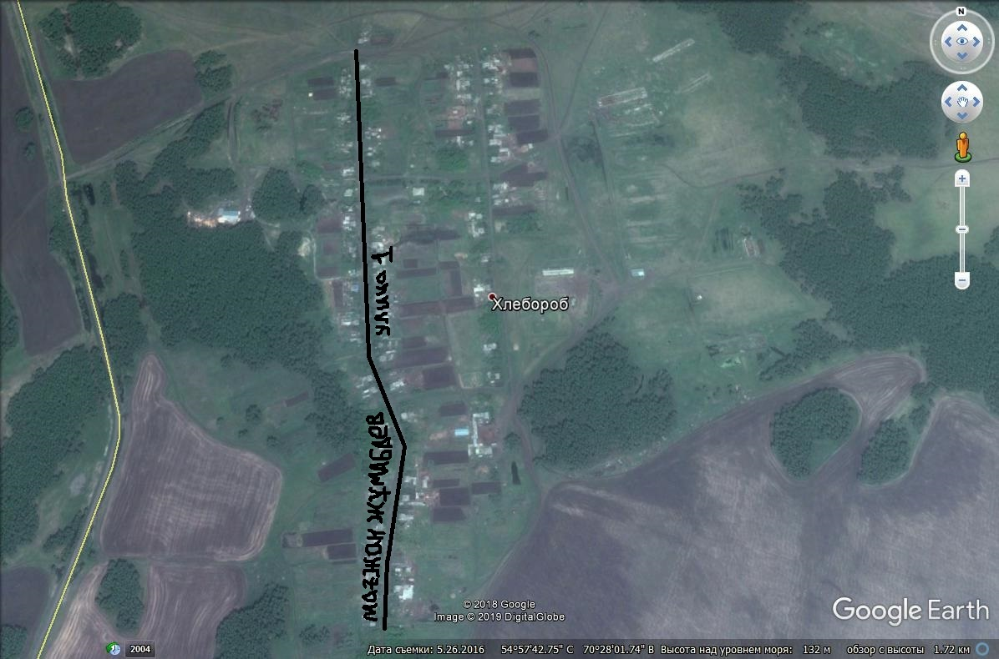

Временно исполняющий обязанности акима Октябрьского сельского округа _______________________ Н.Ешентаев

© 2012. РГП на ПХВ «Институт законодательства и правовой информации Республики Казахстан» Министерства юстиции Республики Казахстан

